|  |  |  |  |
| --- | --- | --- | --- |
| **深圳市国泰安信息技术有限公司** | **版本** | **密级** | **页数** |
| **V1.0** | **机密** | **共 页** |
|  | | |

**易教育平台部署方案**

|  |  |  |  |
| --- | --- | --- | --- |
| **作者** |  | **编制日期** |  |
| **审核** |  | **审核日期** |  |
| **批准** |  | **批准日期** |  |

目录

1简介 4

1.1目的 4

1.2范围 4

2参考资料 4

3系统环境 5

3.1网络部署示意图 5

3.2服务器配置说明 5

4数据库安装部署 6

4.1数据库部署示意图 6

4.2服务器配置说明 6

4.3数据库安装 7

4.3.1 MySQL数据库安装 7

4.3.2 安装易教育平台数据库 23

5易教育平台部署 25

5.1 易平台服务端安装 25

5.2 易平台客户端安装 30

5.3 易平台转换工具安装 33

5.4 阅读器资源获取站点安装 36

5.5 共享文件夹权限设置 38

6易教育平台运行和维护 39

6.1 易平台服务器端 39

6.2 易平台数据库 40

6.3 易平台客户端 40

# 1简介

## 1.1目的

指导易教育平台V2.2的安装部署

## 1.2范围

易教育V2.2服务端安装

易教育V2.2客户端安装

易教育V2.2转换工具端安装

数据库MySQL安装

阅读器资源获取站点安装

# 2参考资料

易教育平台V2.2系统设计说明书

易教育平台V2.2架构设计说明书

# 3系统环境

## 3.1网络部署示意图



## 3.2服务器配置说明

|  |  |  |
| --- | --- | --- |
| **参数指标** | **说明** | |
| **硬件配置** | CPU | *Intel Xeon E5430*2处理器* |
| 硬盘 | *300 GB*2 SAS 15Krpm RAID1* |
| 内存 | *8GB* |
| **操作系统** | *Windows Server 2008 sp2* | |
| **平台** | *.NET Framework 4.0 IIS 7* | |
| **软件** |  | |
| **网络** |  | |

# 4数据库安装部署

## 4.1数据库部署示意图

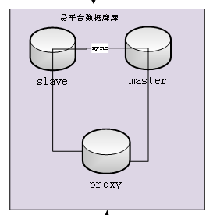

## 4.2服务器配置说明

|  |  |  |
| --- | --- | --- |
| **参数指标** | **说明** | |
| **硬件配置** | CPU | *Intel Xeon E5430*2处理器* |
| 硬盘 | *300 GB*2 SAS 15Krpm RAID1* |
| 内存 | *16GB* |
| **操作系统** | *Windows Server 2008 sp2* | |
| **数据库** | *MYSQL 5.5* | |
| **软件** | **Navicat（**可视化MYSQL连接工具） | |
| **网络** |  | |

## 4.3数据库安装

### 4.3.1 MySQL数据库安装

1、首先单击MySQL 5.5.21的安装文件，出现该数据库的安装向导界面，单击“next”继续安装，如图所示：

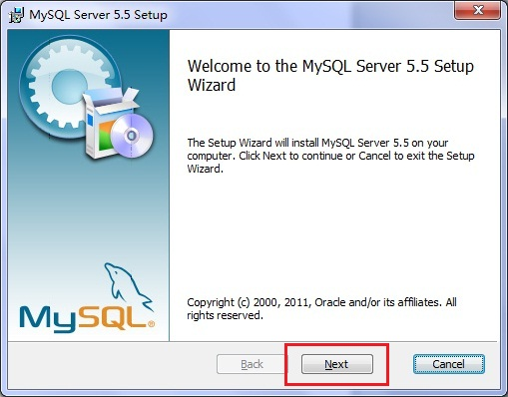

2、在打开的窗口中，选择接受安装协议，单击“next”继续安装，如图所示:

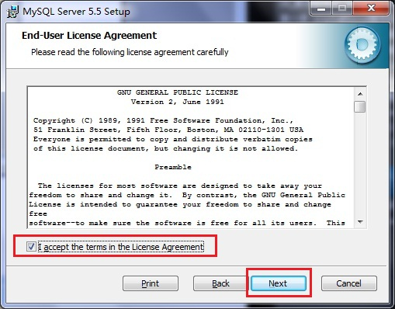

3、在出现选择安装类型的窗口中，有“typical（默认）”、“Complete（完全）”、“Custom（用户自定义）”三个选项，我们选择“Custom”，因为通过自定义可以更加的让我们去熟悉它的安装过程，单击“next”继续安装，如图所示：

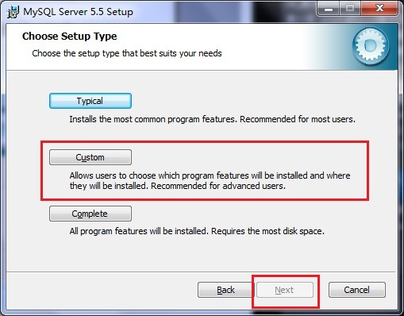

4、在出现自定义安装界面中选择mysql数据库的安装路径,这里我设置的是“d:\Program File\MySQL”，单击“next”继续安装，如图所示：

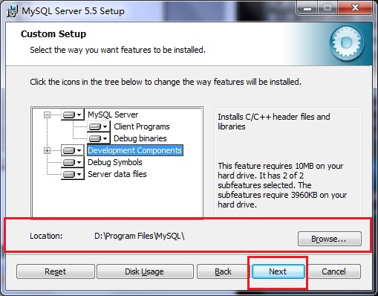

5、接下来进入到准备安装的界面，首先确认一下先前的设置，如果有误，按“back”返回，没有错误，单击“Install”按钮继续安装，如图所示：

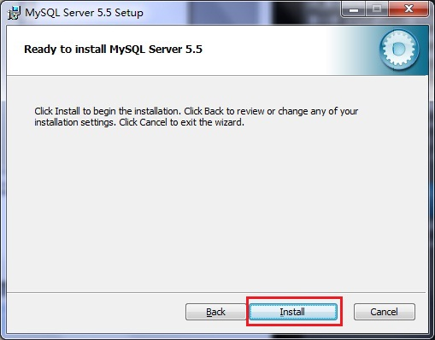

6、单击“Install”按钮之后出现如下正在安装的界面，经过很少的时间，MySQL数据库安装完成，出现完成MySQL安装的界面，如图所示：

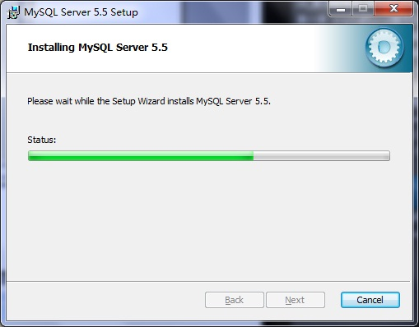

这个界面单击“next”就行。

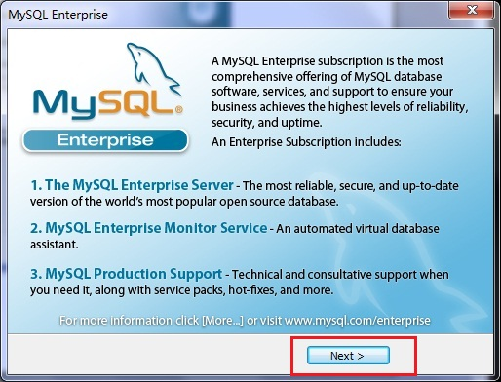

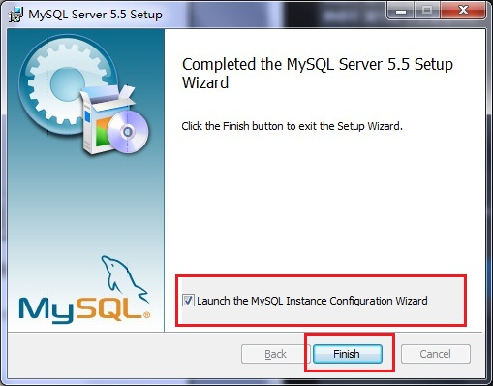

注意要选择上边的“Launch the MySQL Instance Configuration Wizard”选项，这是启动MySQL的配置，也是最关键的地方，单击“Finish”按钮，进入到配置界面。

7、MySQL数据库的安装十分简单，关键是安装完成之后的配置，单击完成之后出现如下的配置界面向导，单击“next”进行配置，如图所示：

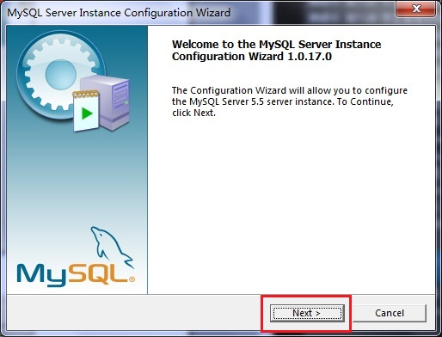

8、在打开的配置类型窗口中选择配置的方式，“Detailed  Configuration（手动精确配置）”、“Standard Configuration（标准配置）”，为了熟悉过程，我们选择“Detailed Configuration（手动精确配置）”，单击“next”继续，如图所示：

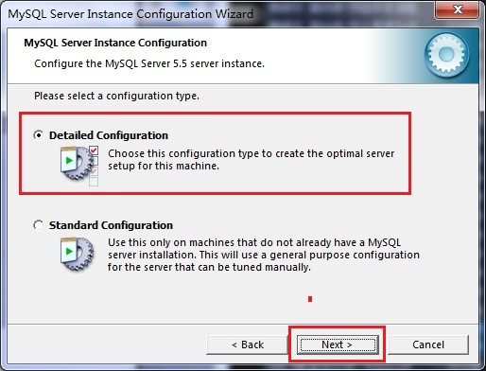

9、在出现的窗口中，选择服务器的类型，“Developer Machine（开发测试类）”、“Server Machine（服务器类型）”、“Dedicated MySQL Server Machine（专门的数据库服务器）”，我们仅仅是用来学习和测试，默认就行，单击“next”继续，如图所示：

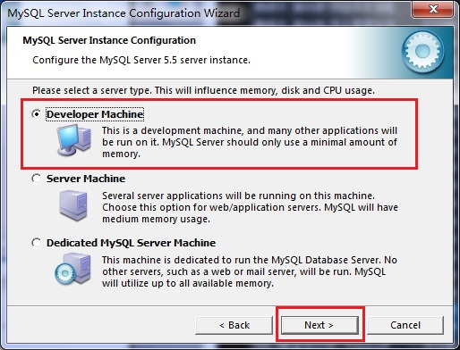

10、在出现的配置界面中选择mysql数据库的用途，“Multifunctional Database（通用多功能型）”、“Transactional Database Only（服务器类型）”、“Non-Transactional Database Only（非事务处理型）”，这里我选择的是第一项， 通用安装，单击“next”继续配置，如图所示：

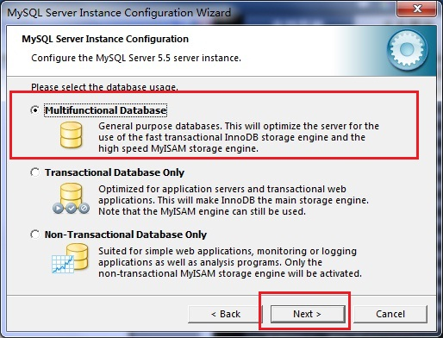

11、在出现的界面中，进行对InnoDB Tablespace进行配置，就是为InnoDB 数据库文件选择一个存储空间，如果修改了，要记住位置，重装的时候要选择一样的地方，否则可能会造成数据库损坏，当然，对数据库做个备份就没问题了，如图所示：

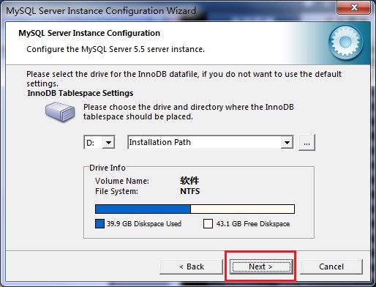

12、在打开的页面中，选择mysql的访问量，同时连接的数目，“Decision Support(DSS)/OLAP（20个左右）”、“Online Transaction Processing(OLTP)（500个左右）”、“Manual Setting（手动设置，设置为15个）这里选择手动设置，单击“next”继续，如图所示：

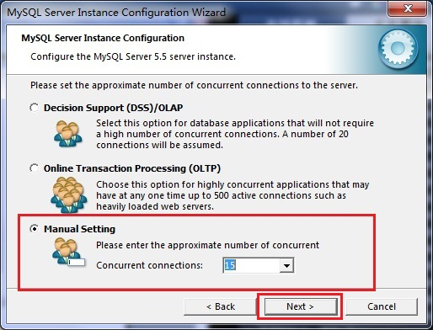

13、在打开的页面中设置是否启用TCP/IP连接，设定端口，如果不启用，就只能在自己的机器上访问mysql数据库了，这也是连接java的操作，默认的端口是3306，并启用严格的语法设置，单击“next”继续，如图所示：

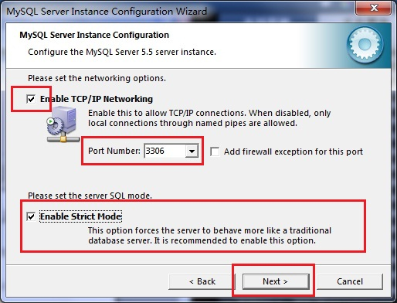

14、在打开的字符编码的页面中，设置mysql要使用的字符编码，第一个是西文编码，第二个是多字节的通用utf8编码，第三个是手动，我们选择utf-8，如果在这里没有选择UTF-8这个编码的化，在使用JDBC连接数据库的时候，便会出现乱码，到那时需要加上如下的代码“useUnicode=true&characterEncoding=UTF-8 ”，才可以解决乱码问题，为了以后的方便所以设置为UTF-8编码，但是有一个问题，那就是当用哪个控制台插入汉字的时候，会报错，查询带汉字的表时，无法显示汉字，所在需要在每次进入MySQL后，设置一个系统参数“set names  gbk”，即可解决该问题，接下来单击“next”，继续配置，如图所示：

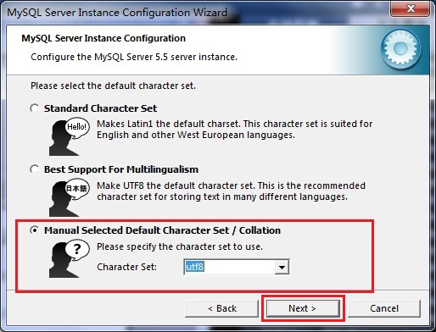

15、在打开的页面中选择是否将mysql安装为windows服务，还可以指定Service Name（服务标识名称），是否将mysql的bin目录加入到Windows PATH（加入后，就可以直接使用bin下的文件，而不用指出目录名，比如连接，“mysql–u username –p password;”就可以了,单击“next”继续配置，如图所示：

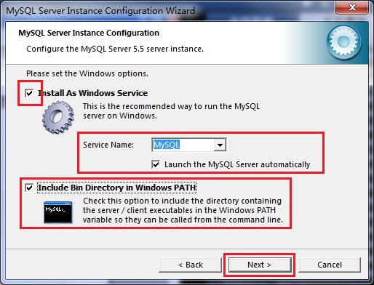

16、在打开的页面中设置是否要修改默认root用户（超级管理员）的密码（默认为空），“New root password”，如果要修改，就在此填入新密码，并启用root远程访问的功能，不要创建匿名用户，单击“next”继续配置，如图所示：

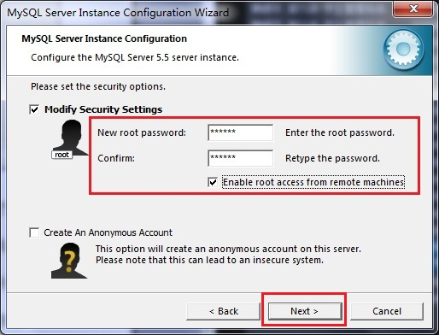

17、到这里所有的配置操作都已经完成，单击Execute按钮执行配置，如图所示：

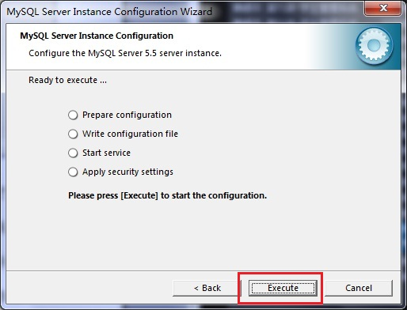

18、过了几分钟，出现如下的提示界面就代表MySQL配置已经结束了，并提示了成功的信息。

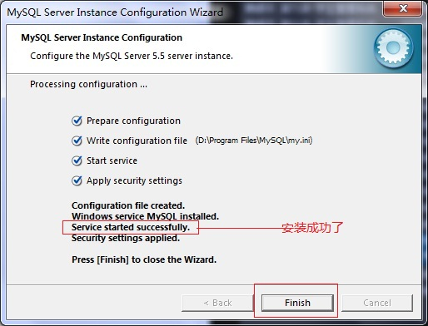

19、在服务中将mysql数据库启动，并在命令窗口中输入“mysql–h localhost–u root -p”或者是“mysql -h localhost -uroot -p密码”,接着在出现的提示中输入用户的密码，如图所示：

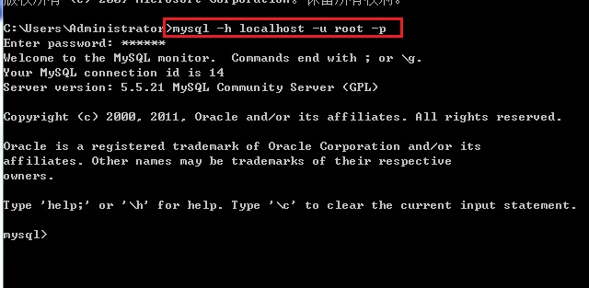

从图中可以看到mysql数据库在启动之后，成功的登录了，在此我们可以对数据库进行操作了

### 4.3.2 安装易教育平台数据库

1. 新建数据库

采用可视化MYSQL连接工具,本文以Navicat为例,启动Navicat,进入数据库管理界面,新建一个空数据库，数据库名根据实际设定

1. 还原数据库

采用可视化MYSQL连接工具,本文以Navicat为例,启动Navicat,进入数据库管理界面,选择新建立的数据库,在右侧选择备份，还原字符集为：utf-8，还原备份

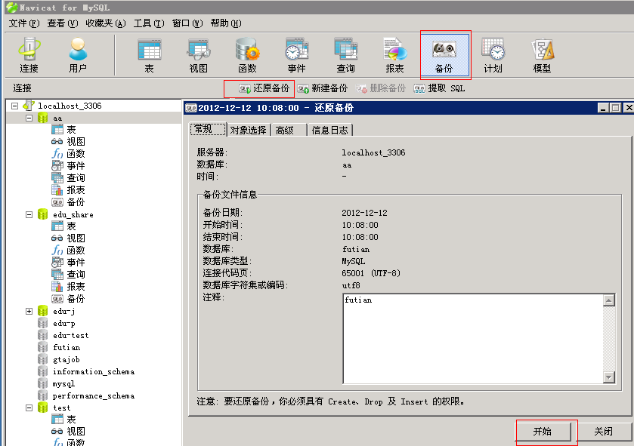

单击开始弹出警告对话框,单击确定

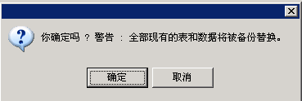

数据读写完成后,最末尾显示Successfully 代表数据执行成功.

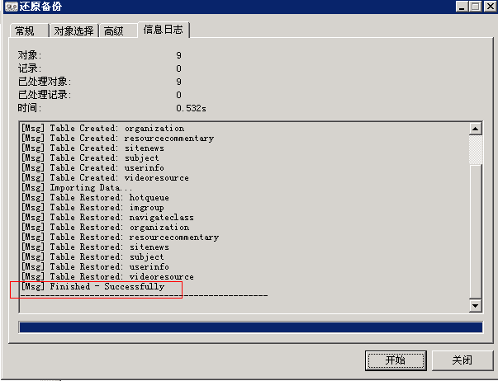

到此已经完成所有的安装配置。

# 5易教育平台部署

## 5.1 易平台服务端安装

选择”易教育平台服务端.exe”,双击运行程序

1. 单击下一步

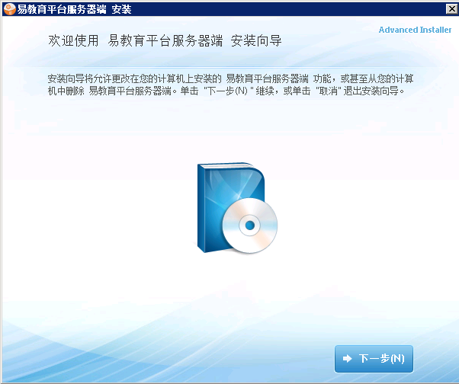

1. 选择默认安装为C盘、通常为了数据安全我们都需要改变磁盘路径，在这里选择浏览，选择安装路径。单击下一步

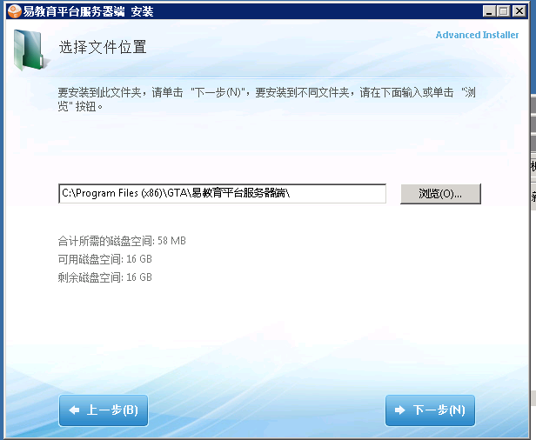

1. 手动输入本次安装服务器主机名或IP地址，数据库用户名（root），密码，数据库名称（安装数据库时新建数据库），端口默认等信息。

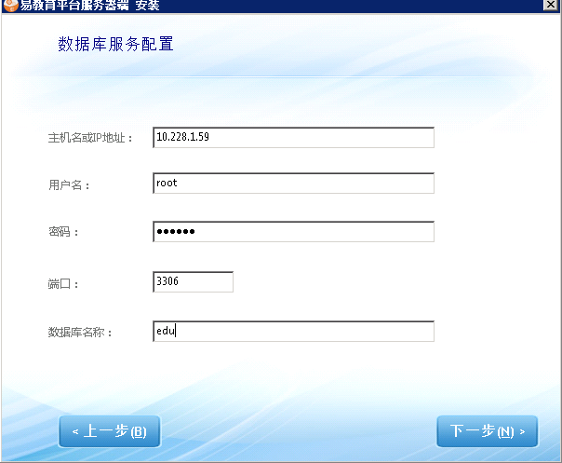

1. 手动输入文件保存路径

**注：转换后文件发布IIS地址。此处填写文件阅读站点.如：http：//10.228.1.59:18005**

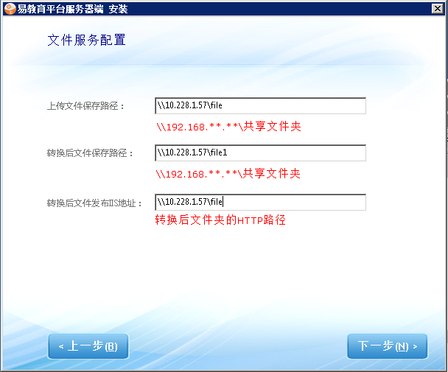

1. 配置服务器站点。不能填写 http：// 开头。端口号根据实际修改



1. 点击“安装”，完成服务端的安装.
2. 检查是否安装成功。打开IIS查看网站内是否含有以下三个网站 （红色圈内）。

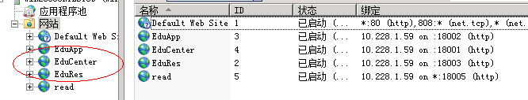

## 5.2 易平台客户端安装

1. 点击“易教育平台客户端.exe” ，点击‘下一步’：

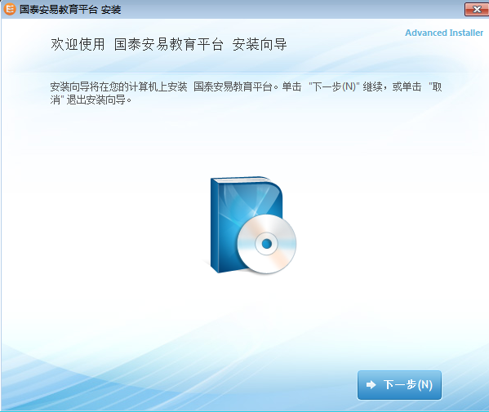

2. 点击浏览，选择需要安装的路径。

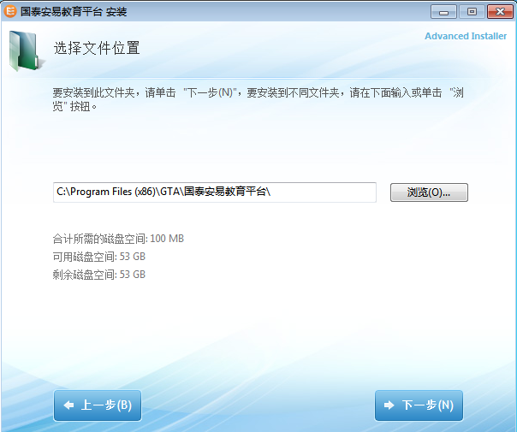

3. 此处输入服务端的填写的相同主机名或IP地址:

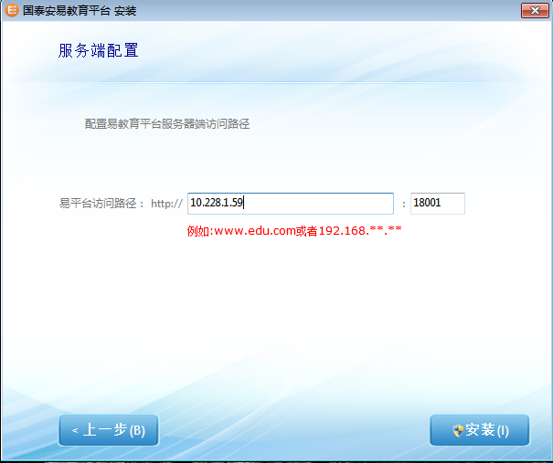

4. 点击’安装’，完成客户端的安装

## 5.3 易平台转换工具安装

1. 双击“易教育平台转换服务”软件程序，见下图：

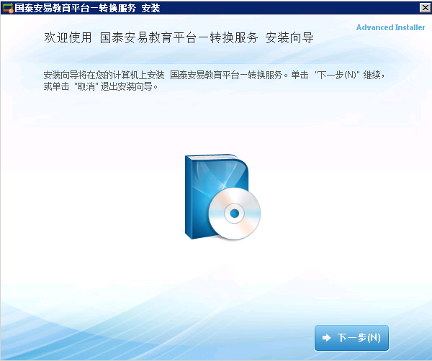

1. 点击‘下一步’，进入安装路径选择界面，路径根据实际情况选择

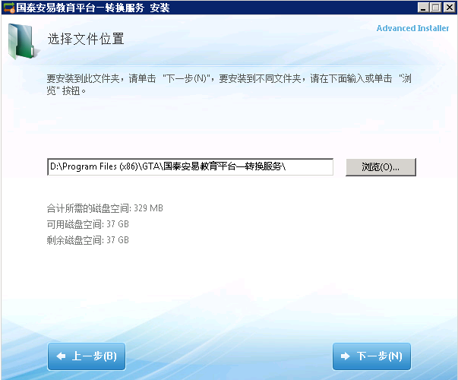

1. 点击‘下一步’，进入服务配置：

WEBAPI地址，此处IP地址和端口号填写易资源（EduRes）网站的Ip地址和端口

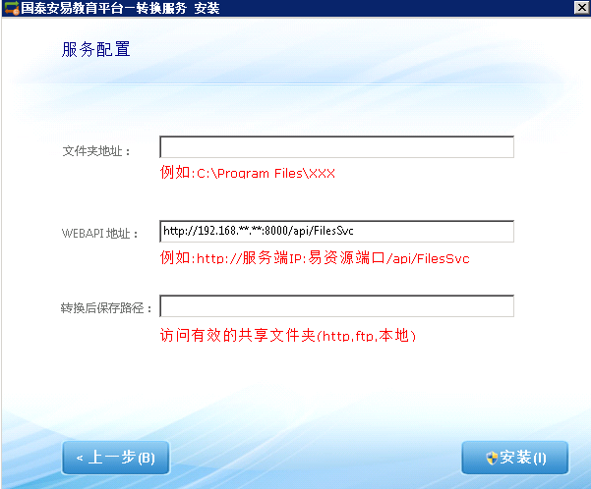

1. 完成安装
2. 打开资源转换工具，启动之前先点击‘安装’。此安装是为了安装相关资源转换的服务

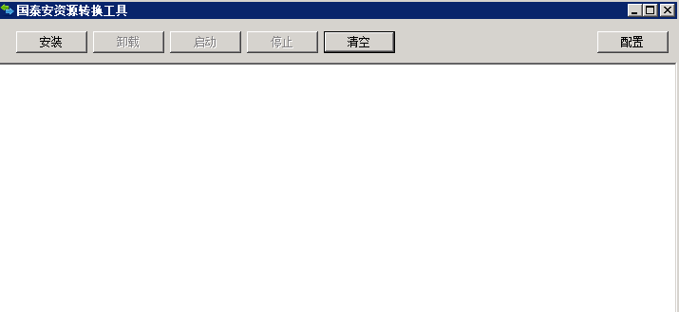

1. 点击“配置“界面为对相关配置，其中红色圈的地方是上面第3步的配置结果，且可以进行修改。

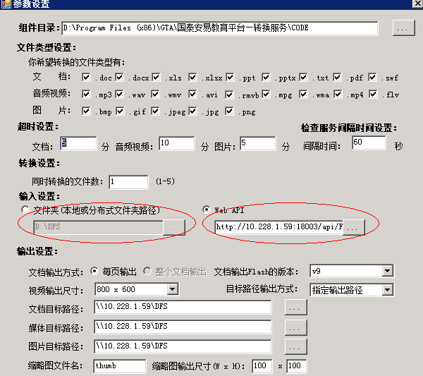

1. 启动 之后，才能进行资源的上传下载

## 5.4 阅读器资源获取站点安装

1. 在IIS上新建网站，如下图

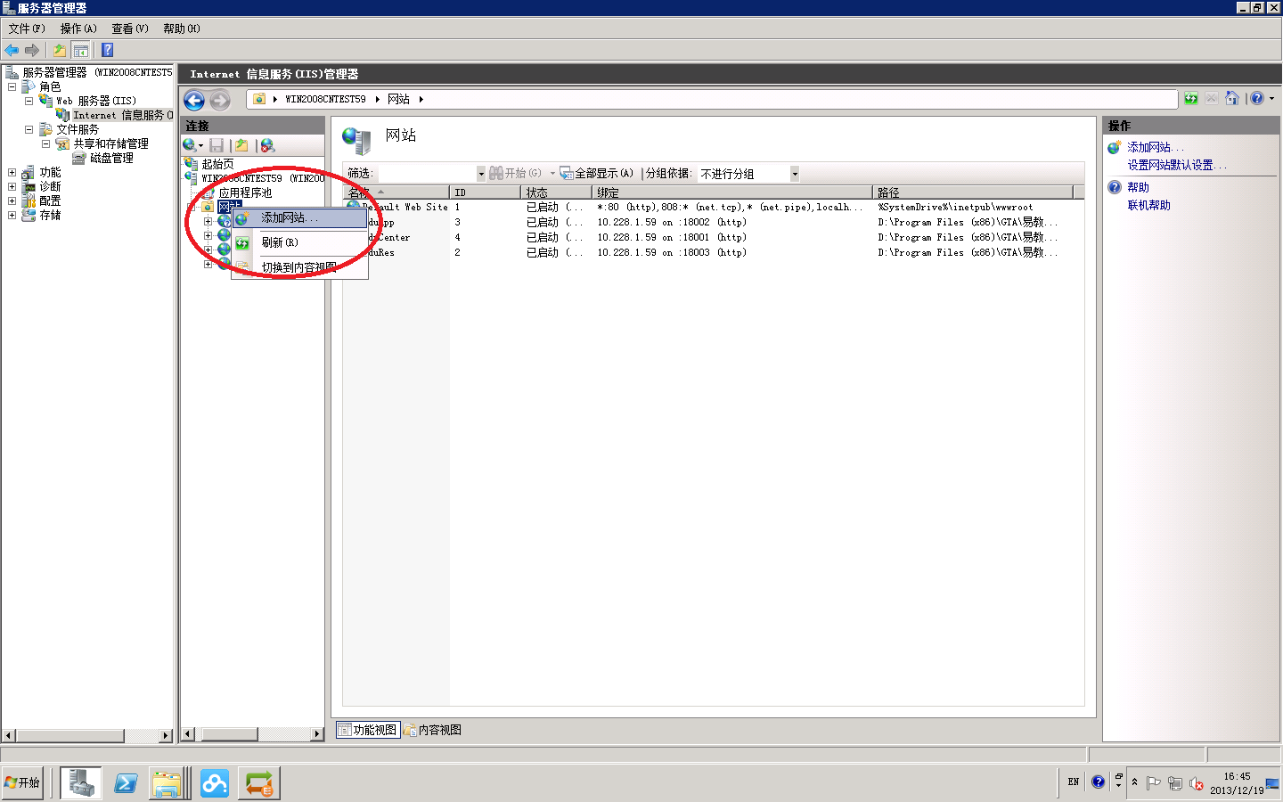

2. 配置网站，名称自定，物理路径选择共享文件目录。IP地址选择服务器IP地址，端口号自定，建议接着EduRes站点端口号设置。具体设置见下图：

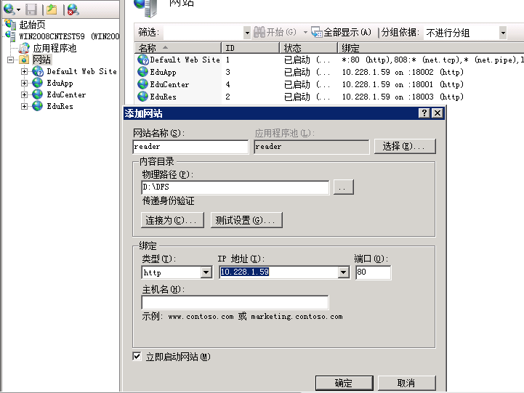

## 5.5 共享文件夹权限设置

对文件上传的文件夹进行共享权限设置，如下图：

1. 右键文件夹，属性选择‘共享’选项

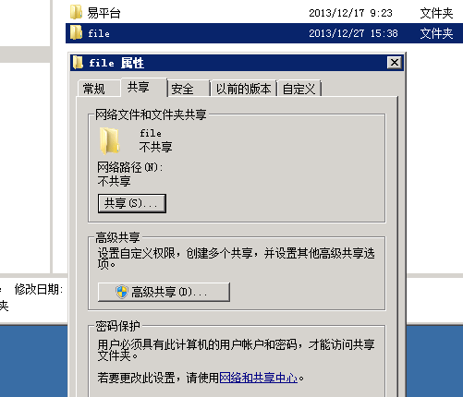

2. 添加Everyone用户

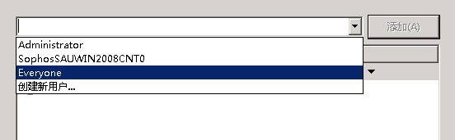

3. 添加读/写权限

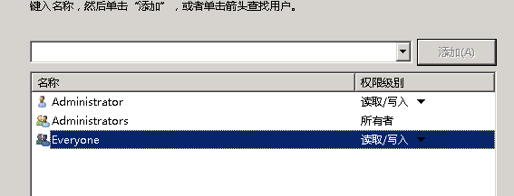

4. 完成共享

# 6易教育平台运行和维护

## 6.1 易平台服务器端

1. 验证服务相关配置是否开启相应的站点端口;否则会致使易平台客户端不能正常登录;

例如上述示例: 站点18001, 18002, 18003, 18005 端口

2. 验证易资源HTTP访问站点是否可以配置和是否可以通过HTTP请求访问, 否则会致使易资源的资源阅读和下载功能失效;

例如上述示例: http：//10.228.1.59:18005

1. 验证平台发布站点服务器的服务ASP.NET 状态服务是否开启, 否则会致使系统错; 

4. 验证平台发布站点访问资源分布式存在路径是否可以访问, 否则会致使易资源无法下载资源;

例如上述示例: \\10.228.1.57\files

## 6.2 易平台数据库

1. 数据库要求安装部署时设定可以远程登录和访问, 并且要求部署服务器开放端口3306

2. 应用部署完成后, 要求系统管理员定制数据库备份计划, 可以根据用户数据库管理工具自行配置;

## 6.3 易平台客户端

1. 客户端要求用户PC机安装非IE内核Flash支持控件, 否则会致使易资源阅读失败;



1. 客户端安装部署完成后要求用户PC机可以访问网络或内部局域网络, 并且可以访问到易平台服务器指向的地址路径, 否则会致使易平台客户端无法登录;